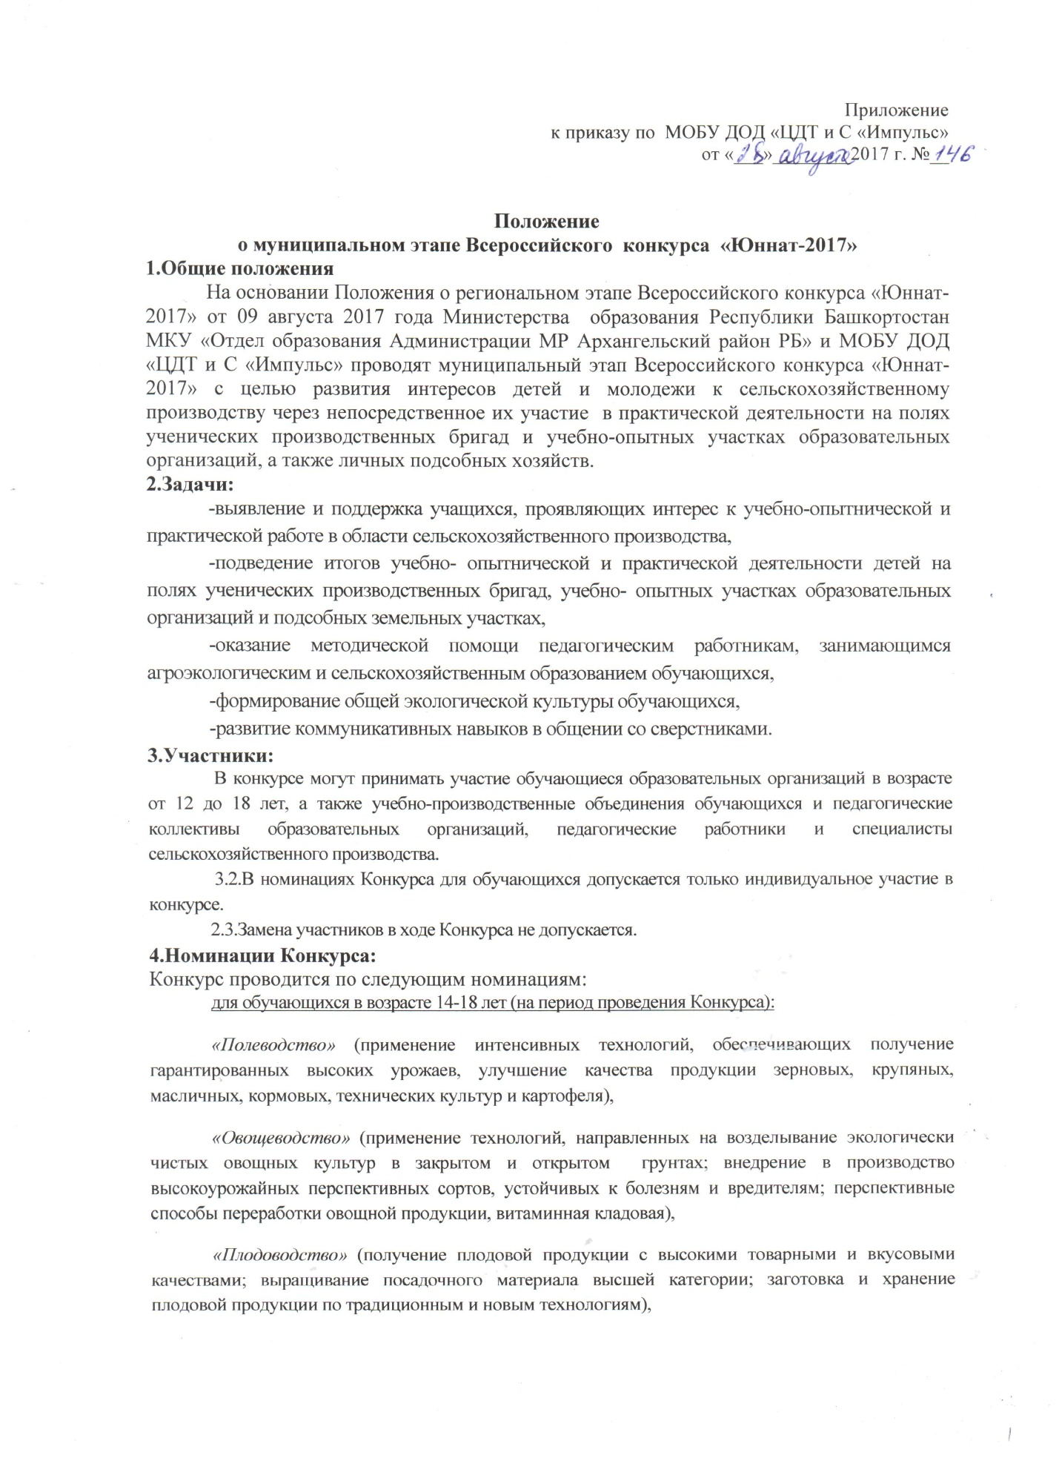«Цветоводство» (выращивание цветочно- декоративных растений в открытом и защищенном грунте с применением интенсивных технологий, получение здорового посадочного материала);
«Ландшафтный дизайн и архитектура» (эстетическое оформление учебно-опытных участков образовательных учреждений и прилегающих к ним территорий; проектирование обустройства и озеленения мест проживания, парков и других объектов);
«Лекарственные растения» (введение в культуру дикорастущих растений; выращивание различных форм и сортов лекарственных культур с повышенным содержанием биологически активных веществ; сбор, использование и хранение сырья);
«Пчеловодство» (разведение пчел и получение продукции пчеловодства; использование пчел в опылении сельскохозяйственных растений; повышение качества, расширение ассортимента медоносных растений, обработка и хранение продукции пчеловодства);
«Личное подсобное хозяйство» (практическая деятельность на личном подсобном хозяйстве, направленная на решение вопросов рационального землепользования и повышение плодородия почв, защиты сельскохозяйственных культур от болезней и вредителей; использование новых технологий получения продукции в животноводстве);
для обучающихся в возрасте 12-13 лет:
«Малая Тимирязевка» (допускаются учебно- опытные работы по сельскохозяйственному и агроэкологическому направлениям);
Для педагогических коллективов образовательных организаций и руководителей трудовых объединений учащихся:
«Трудовые объединения обучающихся в условиях модернизации образования» (представление опыта (в т.ч. инновационного) работы организации, руководителя ученической производственной бригады или другого объединения сельскохозяйственного профиля, направленного на развитие системы рационального землепользования, совершенствование исследовательской, опытнической работе в области агроэкологии, сельского хозяйства, формирование устойчивого интереса детей и молодежи к сельскохозяйственным профессиям их профессионального самоопределения).
5.Сроки и условия проведения Конкурса
5.1.Конкурс проводится с августа по 5 сентября 2017 г. Работы направлять в МОБУ ДОД «ЦДТ и С «Импульс» до 5 сентября 2017 года!!!
5.2. Конкурсный материал по каждой из номинаций может быть представлен в следующих формах:
для обучающихся
- учебно-опытническая работа и выставочный материал, демонстрирующий результаты проведенной работы;
- практический проект и выставочный материал, демонстрирующий результаты проведенной работы;
для руководителей детских объединений и коллективов образовательных учреждений:
- описание опыта работы и выставочный материал, отражающий результаты деятельности коллектива учреждения или руководителя детского объединения.
3.4. Анкета-заявка участника Конкурса прилагается (приложение 1),
согласие на обработку персональных данных.
3.5. Конкурсная работа участника должна быть выполнена в соответствии с тематикой Конкурса и его номинациями и оформлена согласно требованиям к оформлению конкурсных материалов (приложение 2).
3.6. На муниципальный этап Всероссийского Конкурса не принимаются работы, если:
• содержание представленной работы не соответствует тематике Конкурса;
• оформление конкурсных материалов не соответствует требованиям Конкурса.
Аннотацию к работе (по всем номинациям) в электронной версии в формате Word, которая должна содержать краткие (наиболее важные) сведения о работе: (тема, цель, задачи, обоснование актуальности, методы и приемы, которые использовались в работе, полученные и ожидаемые результаты, выводы). В аннотации указать список демонстрационного выставочного материала и его краткое описание. Дать информацию о мультимедийном сопровождении (презентации, видеоролики).

Приложение 1
Анкета-заявка участника
на участие в муниципальном этапе Всероссийского конкурса «Юннат-2017» обучающихся образовательных организаций

Номинация
ФИ.О. автора
Название работы
Место учебы (школа, класс)
Дата рождения автора (число, месяц, год)
Домашний адрес (с индексом), телефон (с кодом)
Ф.И. О. руководителя работы
Место работы и должность руководителя работы
Домашний адрес (с индексом), телефон (с кодом)
Организация, направляющая работу (полное наименование, адрес с индексом, телефон, Е-mail)
Ф.И.О. специалиста, отвечающего за проведение Конкурса
Должность специалиста
Телефон ответственного за Конкурс
Электронная почта для рассылки информации

Анкета-заявка участника
на участие в муниципальном этапе Всероссийского конкурса «Юннат-2017» руководителей, преподавателей по номинации «Трудовые объединения»
Номинация
ФИ.О. автора
Название работы
Место работы и должность
Домашний адрес (с индексом), телефон (с кодом), электронная почта
Организация, направляющая работу (полное наименование, адрес с индексом, телефон, Е-mail)
Ф.И.О. специалиста, отвечающего за проведение Конкурса, должность специалиста
Телефон ответственного за Конкурс
Электронная почта для рассылки информации

Согласие на публикацию: да/нет (нужное подчеркнуть). В соответствии с Федеральным законом Российской Федерации от 27 июля 2006 года №152-ФЗ «О персональных данных» даю согласие в течение 5 лет использовать мои вышеперечисленные данные для составления списка участников Конкурса, создания и отправки наградных документов Конкурса, рассылки конкурсных материалов, использования в печатных презентационных/методических материалах Конкурса, предоставления в государственные органы власти, для расчета статистики участия в Конкурсе, организации участия в выставках.
Дата заполнения «_____»_________________2017 г.
Подпись участника:______________
Подпись руководителя:____________
Приложение 2
ТРЕБОВАНИЯ К ОФОРМЛЕНИЮ КОНКУРСНЫХ МАТЕРИАЛОВ
Учебно-опытническая работа должна содержать:
• титульный лист с указанием (сверху вниз) названия организации и объединения; темы работы; фамилии и имени (полностью) автора, класс; фамилии, имена и отчества (полностью) руководителя и консультанта (если имеются); год выполнения работы;
• оглавление, перечисляющее нижеупомянутые разделы;
• введение, где необходимо сформулировать проблематику; цель и задачи работы; обосновать ее актуальность; провести краткий обзор литературных источников по проблеме исследования; в тексте должны быть ссылки на использованные литературные источники;
указать место и сроки проведения опыта; дать характеристику климатических, почвенных, хозяйственных условий района и историю опытного участка,
методику опыта (описание схемы опыта, техники наблюдений и учетов, которые использовались в ходе работы, агротехническое обоснование, прогнозируемые или полученные результаты опытов, их обсуждение, статистическую и экономическую оценку результатов, желательно использование таблиц, диаграмм, графиков и т.п., выводы (краткие ответы на вопросы, поставленные в задачах, заключение, где могут быть отмечены лица, помогавшие в выполнении работы, намечены дальнейшие перспективы работы)).
• список использованной литературы, оформленный в соответствии с правилами составления библиографического списка. Фактические и числовые данные, имеющие большой объем, а также рисунки, диаграммы, схемы, карты, фотографии и т.д. могут быть вынесены и конец работы - в приложения. Все приложения должны быть пронумерованы и озаглавлены, а в тексте работы должны быть сделаны ссылки на них.
Картографический материал должен иметь условные обозначения, масштаб. Объем работы не ограничен.
2. Практический проект включает в себя:
• титульный лист с указанием (сверху вниз) названия организации и объединения; название работы; фамилии и имени (полностью) автора (-ов), класс; фамилии, имена и отчества (полностью) руководителя и консультанта (если имеются); год выполнения работы;
• оглавление, перечисляющее разделы;
• введение, где необходимо указать проблему, которую решает проект; обосновать ее актуальность, цель и задачи работы;
• механизмы и этапы его реализации;
• результаты по его реализации;
• практическая значимость.
Желательно иметь в приложении наглядный материал (по усмотрению автора), раскрывающий содержание всех этапов реализации проекта.
3. Описание опыта работы коллектива образовательного учреждения или руководителя детского объединения - ученической производственной бригады или детско-юношеского объединения сельскохозяйственного профиля, должно иметь:
- Титульный лист с указанием фамилии, имени и отчества автора (ов), полного названия коллектива или организации, года представления опыта.
- Содержание включает в себя следующее:
• краткую историю вопроса, на решение которого было направлено действие (руководителя детского объединения или коллектива образовательного учреждения);
• характеристику условий, в которых создавался опыт;
• описание и анализ того нового, оригинального, что есть в практике создателя опыта (показать в динамике);
• изложение достигнутых результатов и перспективы на дальнейшую работу.
Приложением к описанию опыта должны быть следующие методические материалы: методические учебно-наглядные пособия; дидактический и игровой материалы; разработки мероприятий; сообщения об инновационных формах и методах агроэкологического образования и т.п.
Материалы приложения могут быть оформлены в любой произвольной форме, удобной для исполнителя. Главное требование к ним - информативность и степень востребованности.
4. Все текстовые материалы должны быть написаны на русском языке, набраны на компьютере. Листы конкурсных материалов должны быть надежно скреплены, в скоросшивателе и т.п. и пронумерованы. Формат - не более А-4. Работа должна быть размещена в отдельной папке, не допускающей выпадения материалов.
5.Каждая конкурсная работа должна сопровождаться отдельной анкетой-заявкой (приложение3)
6. Демонстрационные материалы не высылаются и оргкомитетом не принимаются. Участники привозят их на Выставку. Демонстрационные объекты должны непосредственно соответствовать теме опытнической работы.
7. Работы, оформление которых не соответствуют вышеуказанным требованиям, не рассматриваются.

ТРЕБОВАНИЯ К ОФОРМЛЕНИЮ ДЕМОНСТРАЦИОННЫХ ВЫСТАВОЧНЫХ ЭКСПОЗИЦИЙ
1. Демонстрационным материалом Выставочных экспозиций могут быть следующие объекты:
1.1. Натуральные:
• колосья в виде снопов на подставке, образцы крупяных культур в полотняных мешочках, соцветия, семена, клубни и др.
• плоды, корнеплоды, кочаны, луковицы, семена, листья с наиболее выраженными видовыми и сортовыми признаками.
• плоды, ягоды, орехи с типичными сортовыми признаками.
• цветы в срезке, горшечные цветочные культуры, цветочно-декоративные композиции с использованием различного растительного материала (ветки, плоды, травы, живые цветы, сухоцветы и др.).
•лекарственное сырье в виде плодов, листьев, трав, семян, цветов, а также фитопродукция.
• медоносы, продукция пчеловодства (мед, воск, прополис, перга и др.).
•стенды, макеты и проектные композиции по оформлению учебно-опытного участка, обустройству и озеленению мест проживания, парков и других объектов;
•учебно-наглядные пособия, дидактический и игровой материалы из культурных растений, сельскохозяйственной продукции и природного растительного материала с методикой изготовления и рекомендациями использования их в учебном процессе
1.2. Консервированные:
• плоды растений или их части, которые невозможно сохранить в натуральном виде; сельскохозяйственная продукция, сохранившая внешние и вкусовые качества различными способами консервации, а также кулинарной обработкой.
1.3. Гербарии и коллекции
• засушенные стебли, листья, корни растений; плоды и семена.
2. Представленный экспонат или группа экспонатов должны иметь:
Этикетку размером 12х6 см, отпечатанную на компьютере в которой указываются: название (на русском и латинском языках); вид, семейство; сорт; урожайность (на 1 га); место произрастания; местообитание (лес, луг, учебно-опытный участок и др.); дата (число, месяц, год); фамилия, имя, отчество (полностью) экспонента (ов), место учебы, класс.
3. Учебно-наглядный и методический материалы должны иметь:
Этикетку размером 12х6 см, отпечатанную на компьютере, где указываются:
наименование; использование в образовательном процессе; фамилия, имя, отчество автора или коллектива авторов; место учебы, класс; год изготовления.
Оформление выставочных материалов:
1.Выставочные экспозиции должны иметь краткую аннотацию:
-название региона,
-наименование организации (полное и сокращенное);
-описание региональной направленности сельскохозяйственного производства;
-достигнутые успехи и проблемы в организации исследовательской и опытнической работы,
-название тем исследований и опытов, приведенных в текущем году, их актуальность, результативность, практическая значимость,
-перечень представленных экспонатов, их достоинства,
2.Представленные экспонаты должны иметь:
Этикетку размером 12х6 см, отпечатанную на компьютере в которой указываются: название (на русском и латинском языках); вид, семейство; сорт; урожайность (на 1 га); место произрастания; местообитание (лес, луг, учебно-опытный участок и др.); дата (число, месяц, год); фамилия, имя, отчество (полностью), представившего экспонат, место учебы, класс.
-Ф.И.О. и должность руководителя исследований и опытнической работы, руководителя детского объединения.
3.Учебно-методический материал должен иметь:
-этикетку размером 12х6, отпечатанную на компьютере, где указано:
-наименование,
-применение в образовательном процессе,
-ФИО (полностью) автора или коллектива авторов,
-год изготовления.

Приложение 3
КРИТЕРИИ ОЦЕНКИ КОНКУРСНЫХ МАТЕРИАЛОВ
1. Учебно-опытническая, исследовательская работа:
• соответствие конкурсной работы требованиям к ее оформлению;
актуальность выбранной темы и ее обоснование;
• научное, практическое, образовательное значение проведенной исследовательской работы;
• постановка цели и задач, их соответствие содержанию конкурсной работы;
• теоретическая проработка темы исследования (глубина проработанности и осмысления материала, использование литературы);
• анализ и обсуждение результатов;
• качество представления, наглядность результатов исследования;
• статистическая и экономическая оценка прогнозируемых или полученных результатов;
• обоснованность выводов,
• качество оформления и экспозиции к ней.
2. Практический проект
• постановка цели и задач, их соответствие актуальности существующей проблемы;
• оригинальность подходов в решении, наличие самостоятельного взгляда автора (ов) на решаемую проблему;
• грамотность и логичность в последовательности реализации проекта;
• практическая значимость проекта;
• качество оформления.
3. Описание опыта работы:
• новаторство и уникальность в организации деятельности;
• материально-техническое обеспечение;
• содержание работы, организация образовательной деятельности и процесса воспитания;
• разнообразие направлений и форм работы;
• систематичность проводимой работы;
• программно-методическое обеспечение содержания деятельности и его практическая значимость;
• результативность, успешность в профессиональном самоопределении обучающихся;
• перспективы развития;
• качество оформления представленных материалов и его информативность.

